2025-2026 EĞİTİM-ÖĞRETİM YILI 5. SINIF TÜRKÇE DERSİ 2. DÖNEM 1. YAZILI SORULARI (1. SENARYO)
Ad- Soyadı: Sınıf:
T.O.5.7. Görselle iletilen anlamı belirleyebilme
1. Bu görsel ile ifade edilmek istenen durum nedir, açıklayınız. (20 Puan)
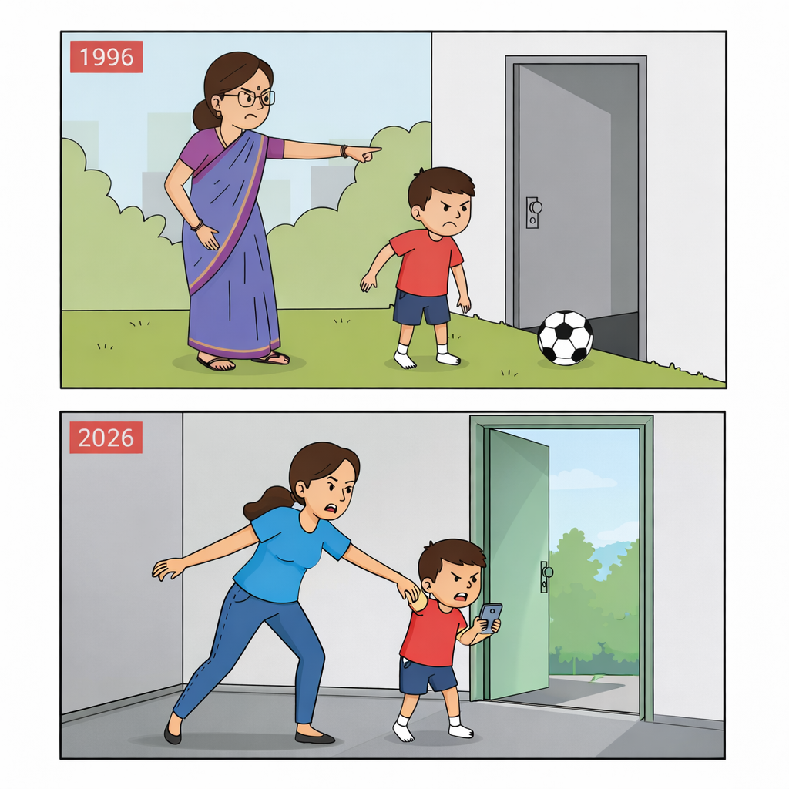
Önceden çocukları anneleri zorla içeri sokarken şimdi teknoloji bağımlısı çocuklar evden dışarı çıkmak istemiyor.
T.O.5.10. Metin içi karşılaştırma yapabilme
2. Aşağıdaki metinleri içerik bakımından değerlendirerek ortak ve farklı yönlerini birer örnek ile açıklayınız. (20 Puan)
1. METİN: Kediler, bağımsızlıklarına düşkün, sakin ve zarif hayvanlardır. Genellikle kendilerine ait alanları severler ve insanlarla aralarına belli bir mesafe koymayı tercih ederler. Miyavlamaları ve mırlamaları ile duygularını ifade eder, ancak çoğu zaman sessiz ve gözlemci kalmayı seçerler. Avcı doğalarıyla bilinirler ve evdeki küçük böceklerle bile saatlerce oynayabilirler.

2. METİN: Köpekler, sadık, enerjik ve sosyal canlılardır. Sahiplerine karşı derin bir bağlılık gösterir, oyun oynamayı ve ilgi görmeyi çok severler. Havlamaları, kuyruk sallamaları ve yüz ifadeleriyle ne hissettiklerini açıkça belli ederler. İnsanlarla birlikte çalışmaktan keyif alır, birçok farklı görevi başarıyla yerine getirebilirler. Bu özellikleriyle insanlığın en eski dostlarından biri olmuşlardır.

Ortak Yönleri: Her iki metinde hayvanlardan bahsetmektedir.

Farklı Yönleri: 1. Metinde kedilerin insanlarla arasında mesafe olduğundan, 2. metinde ise köpeklerin insanlara yakın olmasından bahsetmiştir.
T.O.5.12. Metindeki unsurları sınıflandırabilme
3. İpek Yolu, Antik Çağ'dan Orta Çağ'a kadar Asya ile Avrupa arasında ulaşım, ticaret, kültür ve bilgi alışverişinin yapıldığı eski bir yol ağıdır. Adını, Çin'den batıya taşınan en değerli ticaret malı olan ipekten alır. Bu yol sadece ipek değil, baharatlar, porselenler, değerli taşlar gibi birçok ürünün de taşınmasına aracılık etmiştir. Aynı zamanda, Doğu ve Batı medeniyetleri arasındaki felsefi düşünceler, bilimsel bilgiler, dini inançlar ve sanat akımları da bu yol aracılığıyla yayılmıştır. İpek Yolu'nun güzergâhı genellikle Çin'den başlayıp Orta Asya, İran ve Anadolu üzerinden Avrupa'ya ulaşırdı. Bu ana güzergâh üzerinde birçok yan kol da bulunuyordu. Günümüzde İpek Yolu, geçmişten günümüze medeniyetlerin nasıl etkileşimde bulunduğunu gösteren önemli bir kültürel miras olarak kabul edilmektedir.
Bu metinden hareketle iki sınıflandırma ölçütü belirleyerek ikişer örnek yazınız. (20 Puan)

İpek Yolunda Taşınan Malzemeler | İpek Yolu Güzergâhı
İpek | Orta Asya
Baharat | İran

T.O.5.16. Bilgilendirici metinde anahtar kelimeleri belirlemeye yönelik çözümleme yapabilme
4.İnternet, günümüz dünyasının en önemli bilgi ve iletişim aracıdır. Bilgisayarlar ve mobil cihazlar aracılığıyla milyarlarca insanı birbirine bağlar. Eğitimden eğlenceye, ticaretten sağlığa kadar pek çok alanda hayatımızı kolaylaştırır. Ancak doğru ve güvenilir bilgiye ulaşmak, internet okuryazarlığı becerisini gerektirir. Her türlü içeriğin internette yer alması, bireylere seçici olma ve eleştirel düşünme sorumluluğunu da yükler.
Bu metne ait üç (3) anahtar kelime yazınız. (15 Puan)
İnternet, iletişim, sorumluluk vb.

T.Y.5.9. Yazısında karşılaştırma yapabilme
T.Y.5.21. Yazım kuralları ve noktalama işaretlerini uygulayabilme
5. “Şehir hayatı mı, köy hayatı mı daha huzurludur?” Düşüncelerinizi karşılaştırma yaparak yazınız. Yazınızda yazım kurallarına ve noktalama işaretlerine dikkat ediniz. Yazınıza başlık koyunuz. (25 Puan)
Başlık: 5 Puan Yazı Planı: 10 Puan Konuya Uygun İçerik / İfade Becerisi: 10 Puan

